# Descripción del plan de marcado

Las reglas de marcado se encuentran en el archivo “extensions.conf”, para acceder al archivo nos ubicamos en el sig. directorio y colocamos el sig. comando:

nano extensions.conf

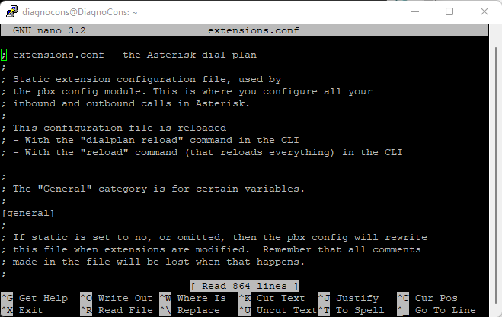

Después movemos el archivo como lo hicimos con el “sip.conf”, movemos el “extensions.conf” a “extensions.conf.bak”, introducimos el sig. comando (una vez hecho eso si lo abrimos estará vacio):

mv extensions.conf extensions.conf.bak

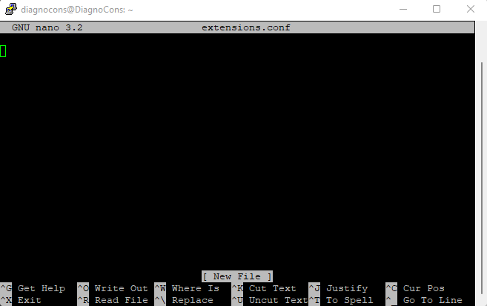

Aplicamos un contexto general y después se divide en contextos, se pueden tener varios, puede ser ya sea con nombre, numero o ambos, en este ejemplo usaremos el de “prueba”.

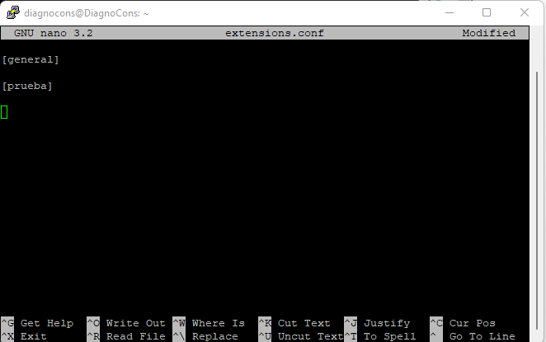

## Formato de reglas de marcado

* exten:
  + Formato: exten = numero_marcado, prioridad,aplicacion

Para ver que aplicaciones tiene bastara con entrar e introducir el sig. comando, donde mostrara todas las aplicaciones.

core show application “espacio” (luego a la tecla “tab”)

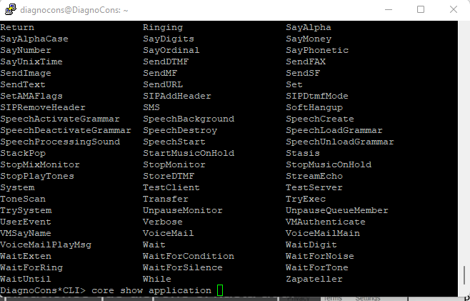

Por ejemplo, para saber sus usos, introducimos el sig. comando:

core show application “nombre de la aplicación” (la mayúscula es necesaria)

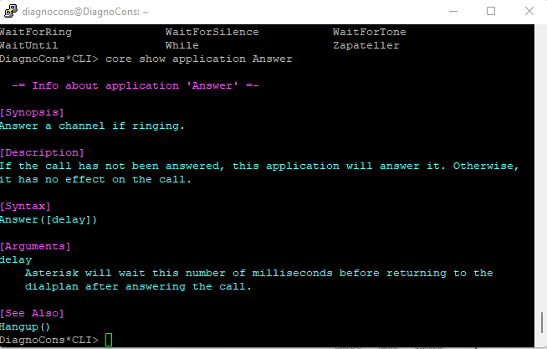

Para empezar, comenzaremos con tres principales:

* Answer: sirve para responder una llamada.
* Hangup: sirve para terminar una llamada.
* Playback: sirve para reproducir un audio.

Crearemos un ejemplo en el cual reproduzca un audio y luego termine la llamada.

1. exten = 500,1, Answer() (esto significa que marcan al número 200, prioridad 1 y la aplicación contesta la llamada)
2. exten = 500,2, Playback(demo-congrats) (luego esto significa que después reproducirá un audio, “demo-congrats” es un audio de prueba que vienen por defecto)
3. exten = 500,3, Hangup () (por último, terminara la llamada)

Nota: hay que cargar primero el Asterisk para que funcione

* Introducimos el sig. comando

dialplan reload

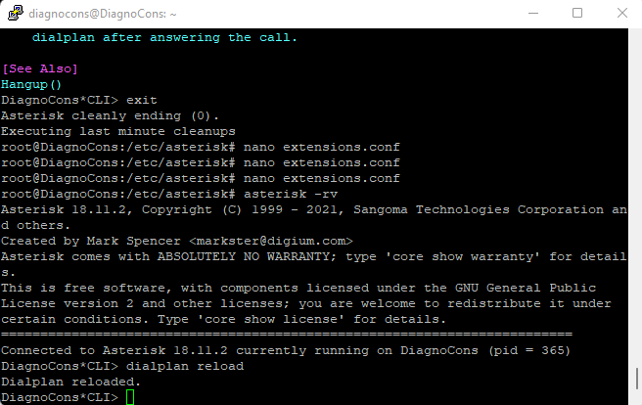

Resultado

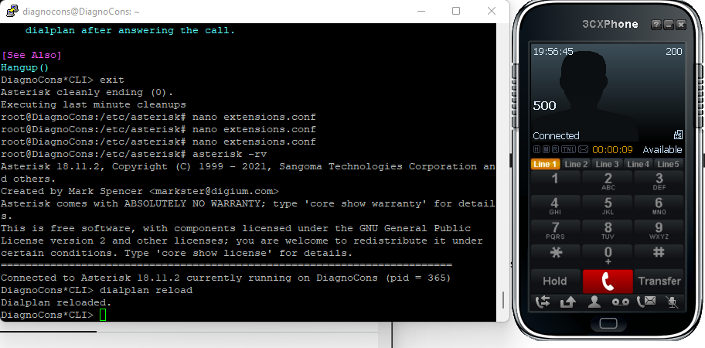

Nota: en ese momento contestara, reproducirá un audio y al finaliza colgara. Si marca otro número saldrán mensajes de error debido a que no se tiene un plan de marcado.

## Uso de la prioridad n y el same

En lugar de poner la prioridad número por número, “n” nos serviría para ir bajando la prioridad sin la necesidad de poner número más que en la primera, ejemplo:

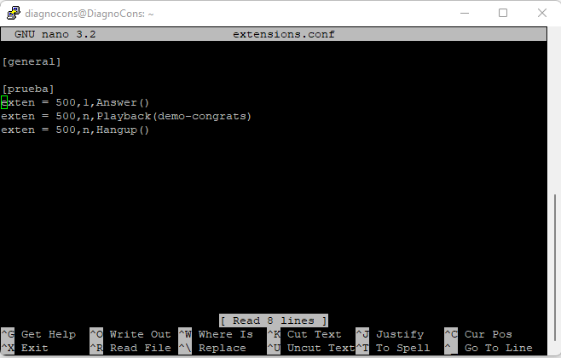

Si no quisiéramos escribir todo el proceso, podemos usar el “same” que nos facilita la escritura, solo la primera vez escribimos “exten” y después “same” y nos ahorraríamos el número de marcado, ejemplo:

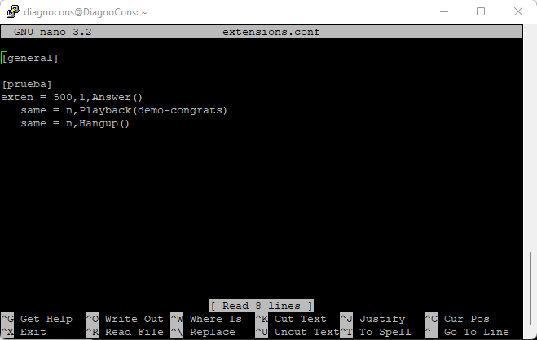

## Cambio de idioma en sonidos

Para encontrar los audios, los ubicamos en el sig. directorio:

cd /var/lib/asterisk/sounds

cd en/

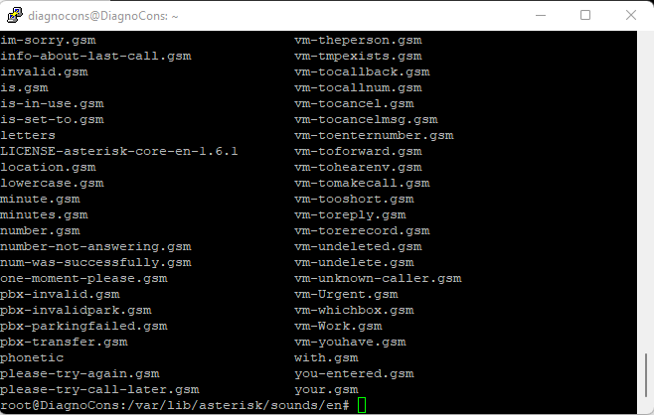

Para cambiar los audios en español, lo que haríamos seria lo sig:

* Ingresar al sig. directorio:

cd /usr/src/asterisk-18.11.2/

* Después ingresaríamos el sig. comando:

make menuselect

* Luego nos aparecería el menú de aplicaciones.

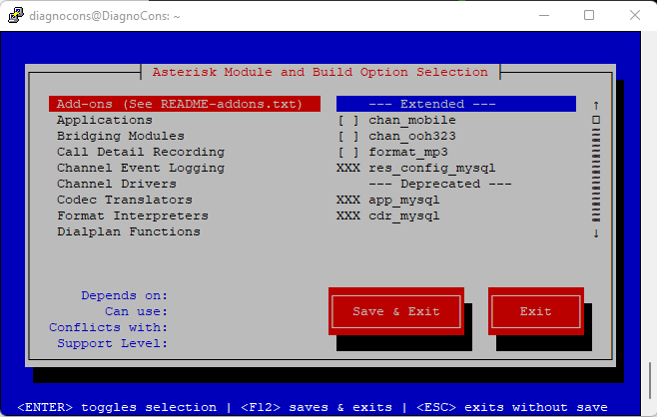

* Buscamos lo que sería “Core Sound Packages”, durante nuestra instalación tenemos lo que son “CORE-SOUNDS-EN-GSM”, para activar los de español, solamente seleccionamos los que dicen “CORE-SOUNDS-ES-GSM” y por último solo le damos en “Sabe & Exit” (hay que reiniciar).

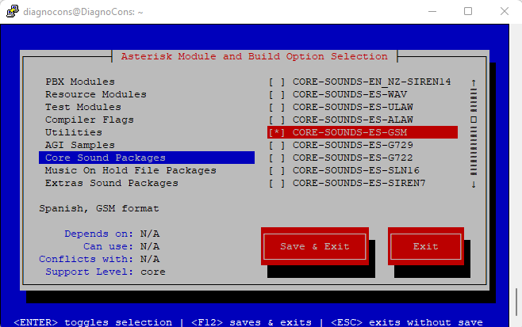

* Después le insertaremos el sig. comando:

make install

* Luego modificaremos el archivo “sip.conf” para ello ingresamos el sig. comando:

nano sip.conf

* En general le agregaremos lo sig.:

lenguaje = es

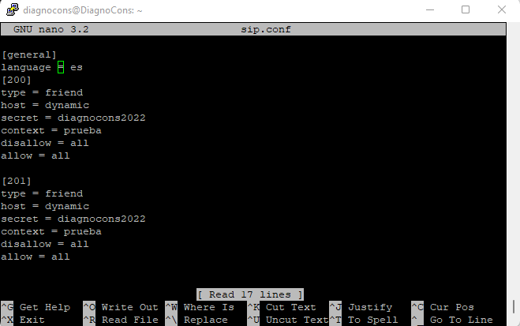

* Después en lo que es el Asterisk cargamos la nueva configuración:

sip reload

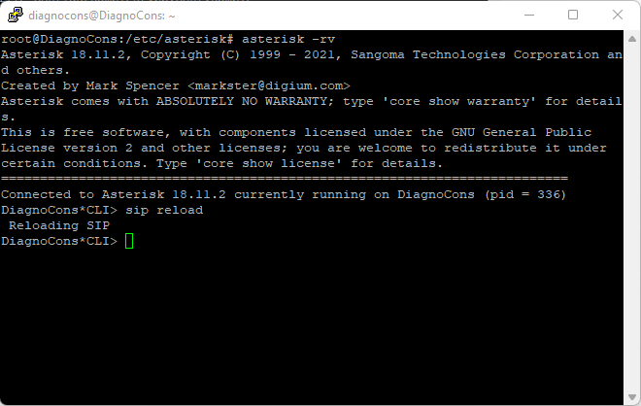

## Manejando la aplicación DIAL

La aplicación dial tiene cuatro argumentos, así es el formato:

Dial(canal,timeout,opciones,URI)

* canal: es por donde va viajar.
* timeout: tiempo de timbrado soportado.
* opciones: puede ser ya se que se transfiera la llamada entre varias otras opciones)
* URI: parámetro no muy usado que nos permite cierta información si el destino lo soporta
* Basta con el primero para que funciones la llamada

Ejemplo

exten = 200,1,Dial(SIP/200) (significa que, si marcan 200, llamara al anexo 200)

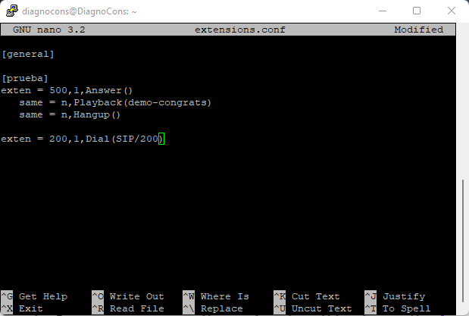

Con esto hemos conseguido que cuando marque 200, estarán llamando al anexo 200.

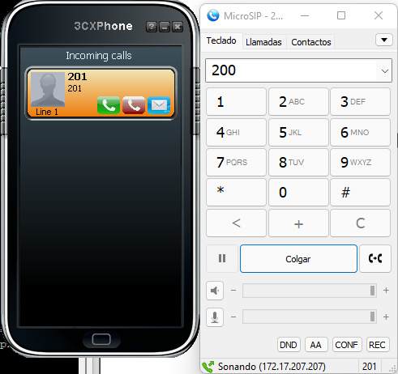

De igual forma se puede hacer lo mismo con el 201.

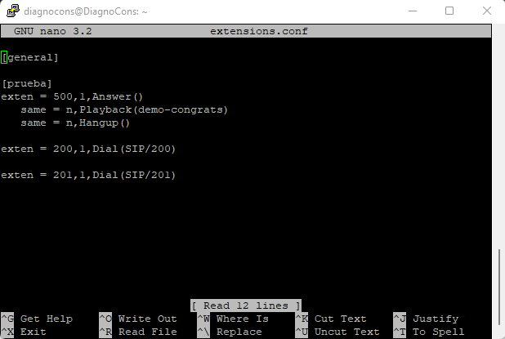

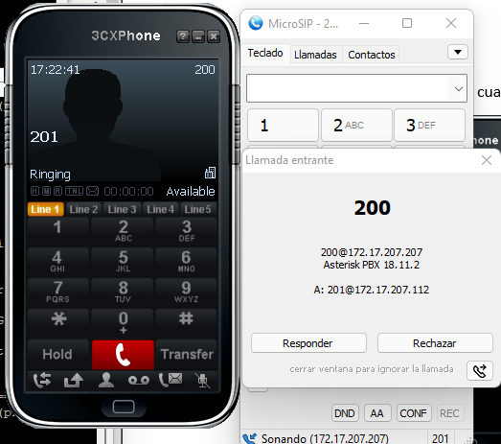

Para hacer que el marcado solo dure 10 segundos, haremos lo siguiente en el “dial”:

exten = 200,1,Dial(SIP/200,10) (Con esto estamos maracando la duración del marcado)

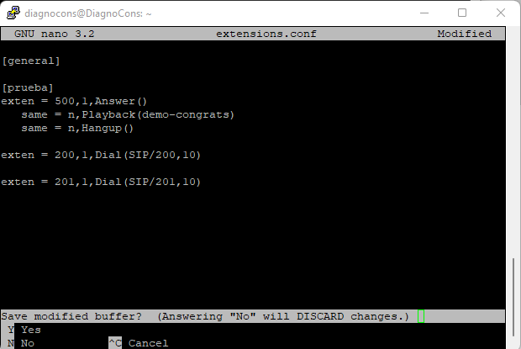

Aplicando ya lo visto haremos un ejemplo en el cual se llama de un anexo a otro y usaremos “same”, eingresaremos los sig. comados:

exten = 200,1,Dial(SIP/200,10)

same = n,Playback(hello-world)

same = n,Hangup()

exten = 201,1,Dial(SIP/201,10)

same = n,Playback(hello-world)

same = n,Hangup()

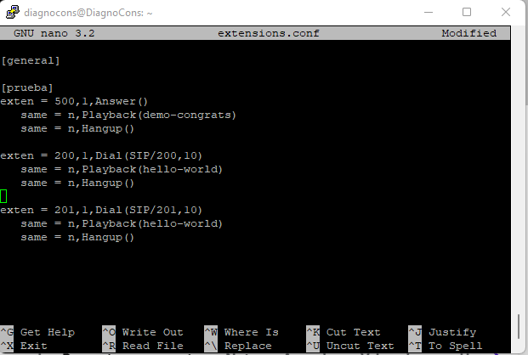

Nota: cuando un anexo llame a otro y si no contesta durante los 10 segundos, sonara el audio “hello-world” y terminara la llamada.

En la parte de las opciones tenemos las sig. (para que los cambios resulten hay que hacer “dial reload” en Asterisk).

* m: que salga la música en espera.

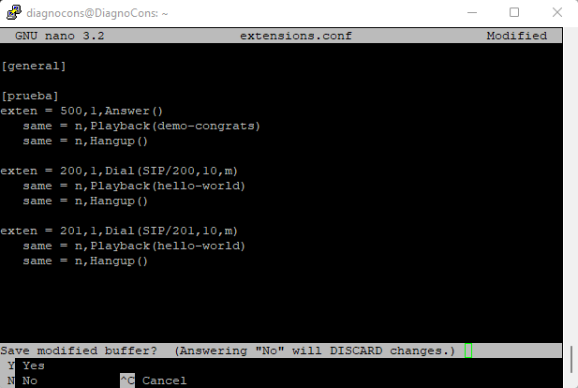

## Aplicación Record

Esta aplicación nos da la capacidad de grabar audios propios y su formato es el sig.:

Record (file.format[,silence[,maxduration[,options]]])

* file.format: nombre del archivo y su extensión.
* silence: tiempo de silencia a tolerar.
* maxduration: máxima duración (si se pone 0, será infinito).
* options: opciones.

Ejemplo:

Si marca 900, se empezará a grabar y llevará el nombre de “ejemplo.gsm”, para ello insertaríamos el sig. comando:

exten = 900,1,Record(ejemplo.gsm,3)

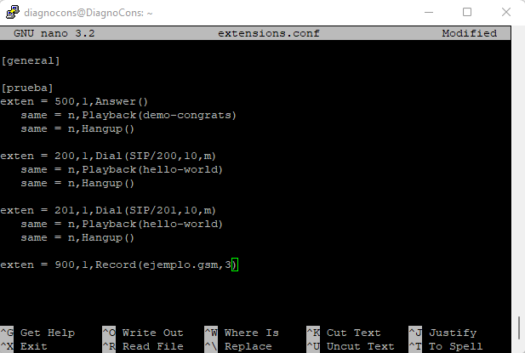

Después incluso se podrá usar el archivo generado, listo para reproducir, de esta forma podemos crear mensajes personalizados, ejemplo:

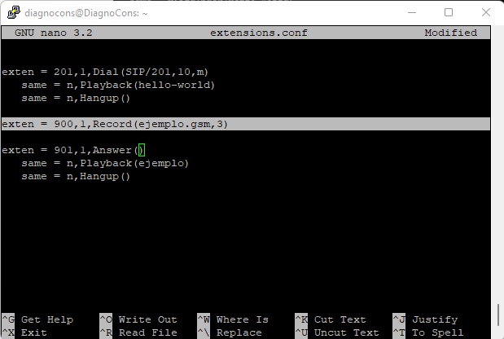

## Aplicaciones Background, Record y extensión i y t

El “background” al igual que el “playback” reproduce un audio, la diferencia es que al reproducir un audio acepta que introduzca un digito y le hace caso a ese digito, dependiendo de la función que le asignemos. El “background” va acompañado de “waitExten ” que será el limite de tiempo que esperara después de reproducir el audio.

Ejemplo:

Si marcan el 902 se reproducirá el audio y esperará 10 segundos a que digiten el #1 el cual redireccionará a la terminal 200.

Se insertará el sig. código:

exten = 902,1,Answer()

same = n,Background(hola)

same = n,waitExten(10)

exten = 1,1,SayDigits(1) (este comando significa que al presionar uno, dira reproducirá un audio diciendo uno)

same = n,Dial(SIP/201,10,m)

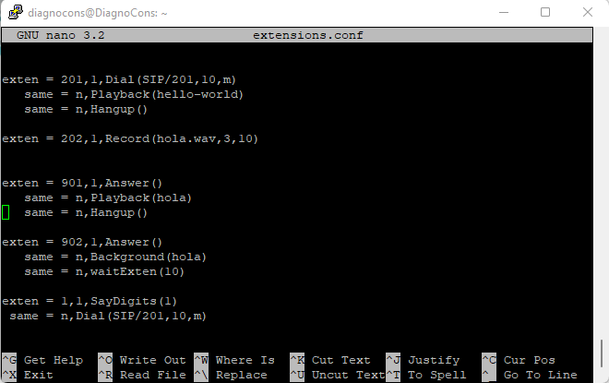

Después tenemos una aplicación llamada “Goto” la cual nos servirá para mandar a otros contextos y de ahí usar otras funciones aparte que hayamos creado.

Ejemplo:

Crearemos un nuevo contesto llamado “Menu” en el cual le diremos que, si presionan 1 marca al anexo 200, si presiona 2 marcara al anexo 201 y si presiona 3 marcara al anexo 203.

Para lo cual insertaremos los sigs. comandos:

exten = 903,1,Goto(Menu,inicio,1)

[Menu]

exten = inicio,1,Background(bienvenido)

exten = 1,1,SayDigits(1)

same = n,Dial(SIP/200,10,m)

exten = 2,1,SayDigits(2)

same = n,Dial(SIP/201,10,m)

exten = 3,1,SayDigits(3)

same = n,Dial(SIP/203,10,m)

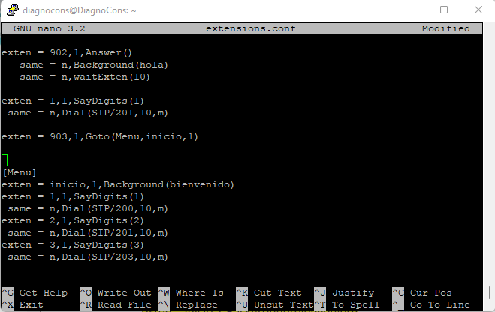

Cuando marcamos y escribimos un digito mal nos aparece un mensaje en Asterisk que dice “no rule i or e in context”. El “i” es una opción para los casos inválidos, dependiendo en donde los coloquemos. Para modificarlo ingresaremos el sig. comando:

exten = i,1,Playback(invalid) (en playback solo son archivos de prueba)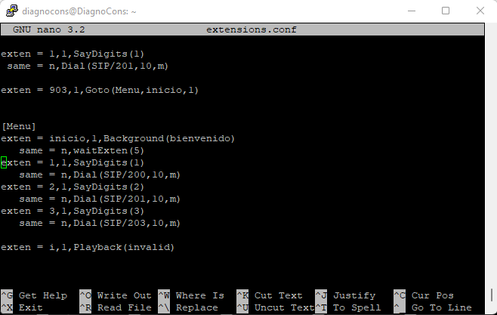

Cuando marcamos y pasa el tiempo de espera nos aparece un mensaje en Asterisk que dice “no rule t or e in context”. El “e” es una opción para los casos donde se pase el tiempo de marcado. Para modificarlo ingresaremos el sig. comando:

exten = t,1,Playback(minutes) (en playback solo son archivos de prueba)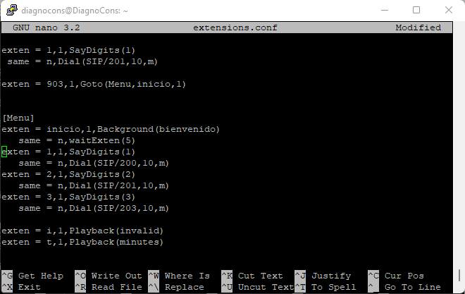

Nota: esto solo se aplica por contexto.